Quelques pistes pédagogiques pour… | Aborder la lecture par le biais des TIC | La lecture numérique : pourquoi et comment ?
Public : TOUS | Une plateforme pour créer ses propres applications à partir des albums lus. |  | Quelques exemples d’utilisation de LearningApps

Comment concilier lecture de livres et numérique ? Comment utiliser à bon escient les nouvelles technologies mises à la disposition des écoles ?
Rodolphe Baucher est un enseignant qui souhaite relier la lecture à d’autres apprentissages. La maîtrise de la lecture est donc envisagée comme une compétence transversale nécessaire aux autres disciplines.
Chargé d’animations à la BCD (Bibliothèque Centre de Documentation) de son école et d’heures d’initiation à l’informatique, il utilise la plateforme « LearningApps » pour créer ses propres applications à partir des albums lus.
Ces applications sont construites pour assurer une progression, la difficulté augmentant avec le nombre d’étoiles (*).
Les activités proposées sont, par exemple, la restitution de la chronologie d’une histoire, la reconstitution de paires, la recherche de mots cachés, etc.

Voyons cela de plus près…

-Un exemple : l’album « Ma maîtresse est un monstre » de Peter Brown aux éditions Circonflexe.
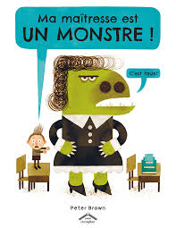
Robert a un très gros problème : sa maîtresse est un monstre ! Alors, quand il la croise en dehors de l'école, dans son parc favori, il est un peu embêté. Mais il suffira qu'un bon coup de vent emporte le chapeau de la maîtresse pour que survienne une transformation incroyable. Mademoiselle Quincampoix est-elle réellement un monstre ?
https://books.google.be/books/about/Ma_maîtresse_est_un_monstre.html

Lien pour accéder aux applications créées par Rodolphe : https://learningapps.org/2547976
Après avoir exploré l’album lors d’animations en BCD et/ou en classe, les enfants ont l’occasion d’aborder une approche ludique grâce à ces applications : l’histoire en ordre, les paires, mots cachés, images et mots, le cri des animaux, repère les mots, les phrases dans l’ordre, …
Il est possible de créer des applications pour les enfants de tout âge.
Visuel du site :
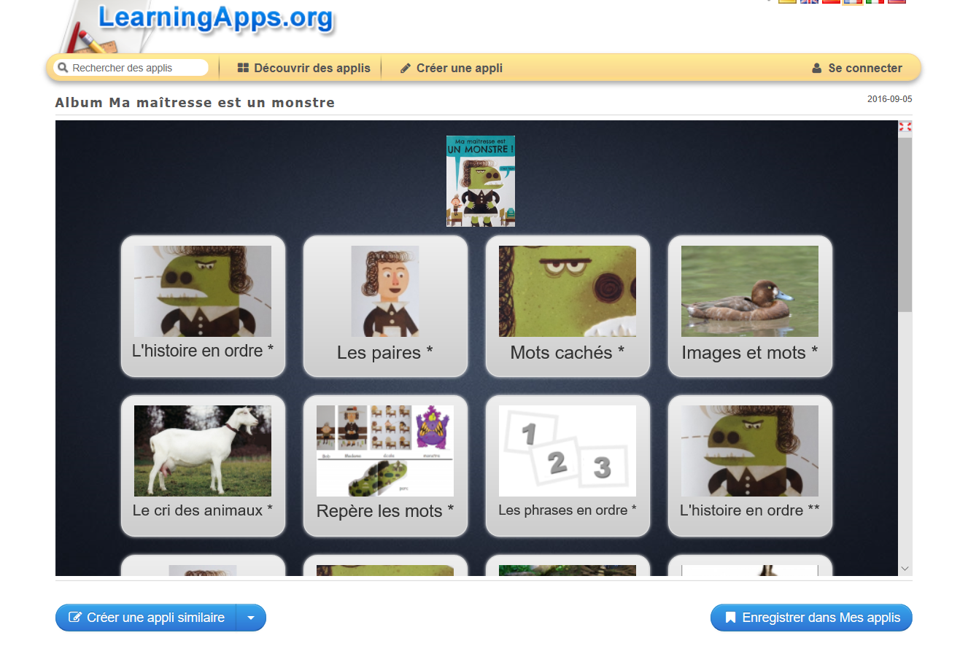

-D’autres livres, d’autres liens…
Sur le site suivant, de nombreuses applications sont disponibles : https://learningapps.org/index.php?overview&s=&category=0&tool=
Il est possible de créer vous-même vos propres applications.
-Quatre autres créations de Rodolphe
1. « Le tapis en peau de tigre » de Gérald Rose aux éditions Albin Michel
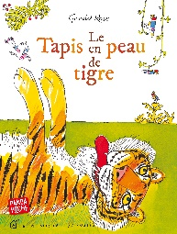
Un tigre solitaire et mal en point voit la chance lui sourire le jour où il aperçoit un serviteur du rajah battre les tapis dans les jardins du palais. Afin de mener la vie de château, le fauve décide alors de se faire passer pour un tapis, un tapis en peau de tigre…https://www.albin-michel.fr/ouvrages/le-tapis-en-peau-de-tigre-9782226257529
Lien pour accéder aux applications : https://learningapps.org/3573242

2. « Heu-reux ! » de Christian Voltz aux éditions du Rouergue
Aujourd'hui, c'est le grand jour : sa majesté Grobull le tout puissant taureau doit marier son fils Jean-Georges. Pour cela le "tyran" fait preuve de largesse : son rejeton a le choix pourvu qu'il soit « Heureux ». Les vaches prétendantes se bousculent au portillon, mais aucune d'entre elles n'arrivent à obtenir les faveurs du prince ; car Jean-Georges a une aventure secrète, son amour est déjà réservé.
https://books.google.be/books/about/Heu_reux.html?id=FKv6jwEACAAJ&source=kp_book_description&redir_esc=y
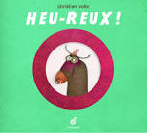

Lien pour accéder aux applications : https://learningapps.org/3791981
3. « Un tour de cochons » de Françoise Rogier aux éditions A pas de loups
"Trois petits cochons décident de s'installer dans la forêt et d'y édifier leur maison. Ils savent que le grand méchant loup viendra tôt ou tard souffler sur leur demeure pour tenter de les dévorer. Un album qui revisite le célèbre conte."
Résumé Electre sur : https://books.google.be/books/about/Un_tour_de_cochons.html?id=wGMcswEACAAJ&source=kp_book_description&redir_esc=y
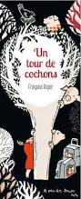

Lien pour accéder aux applications : https://learningapps.org/1611115
Visuel des propositions :
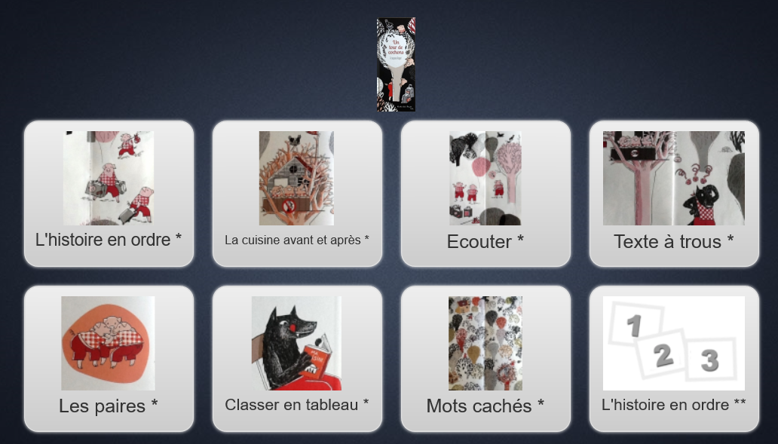
Exemple d’un jeu : reconstituer l’ordre de l’histoire…
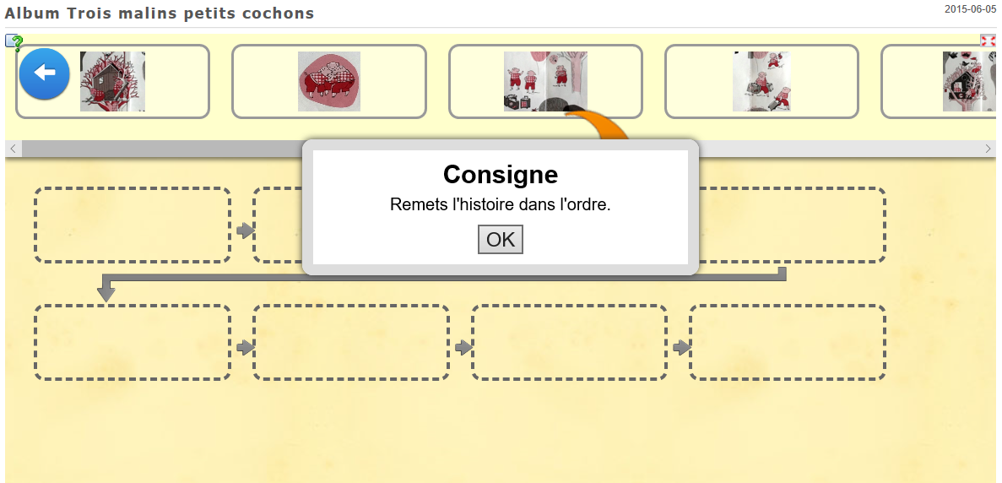

4. « Anton et les rabat-joie de Ole Könnecke aux éditions Ecole des Loisirs.
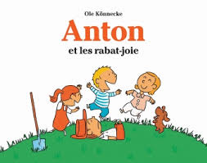
Anton arrive tout joyeux avec de quoi partager un bon goûter, mais il pose ses conditions : Greta, Nina et Lukas doivent le lui demander très gentiment. Vexés, ils refusent de se joindre à lui : ils ont trop de travail, disent-ils. Ils doivent ratisser, bêcher, biner. Anton se venge : il fait le mort !
https://books.google.be/books/about/Anton_et_les_rabat_joie.html?id=3WCkoAEACAAJ&source=kp_book_description&redir_esc=y

Lien pour accéder aux applications : http://LearningApps.org/view1963142

Visuel des propositions :
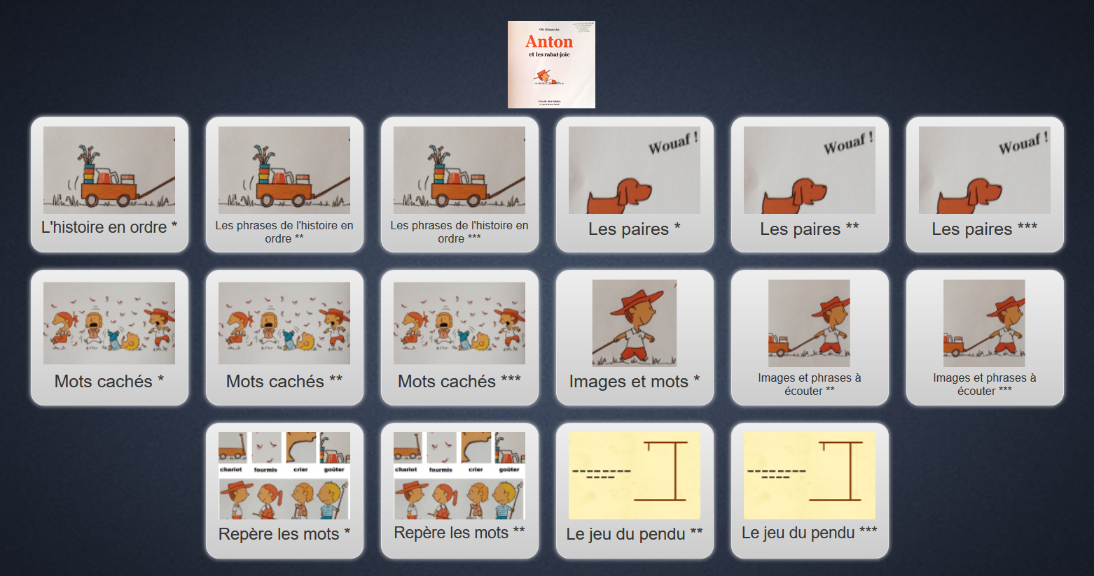

Ces applications installées sur des tablettes et/ou Pc permettent aux enfants d’être autonomes pendant le temps où l’enseignant peut gérer un groupe d’élèves pour une lecture guidée, par exemple.
À vous d’essayer, de créer et de partager !

LearningApps est une application Web 2.0 visant à soutenir les processus d’enseignement et d’apprentissage au moyen de petits modules interactifs. Les modules existants peuvent être directement reliés au contenu des leçons, mais les utilisateurs peuvent également les modifier ou en créer de nouveaux. L’objectif du site est de rassembler des modules réutilisables et de les mettre à la disposition de tous. C’est pour cela que les modules (appelés Apps) ne s’inscrivent pas dans un cadre particulier ou ne comportent pas de scénario d’apprentissage concret, mais se limitent exclusivement à la partie interactive. Les modules ne présentent donc en eux-mêmes aucune unité d’apprentissage prédéfinie, mais doivent être intégrés à une leçon sur le thème du module.

